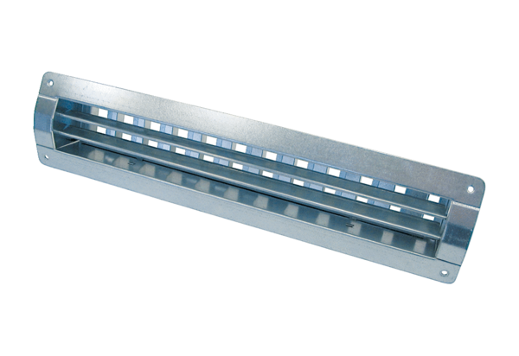Belső rács LGR 32/6Csomagolási egység: 1 darabVálaszték: C
Termékszám: 0151.0354Gyártó: MAICO

